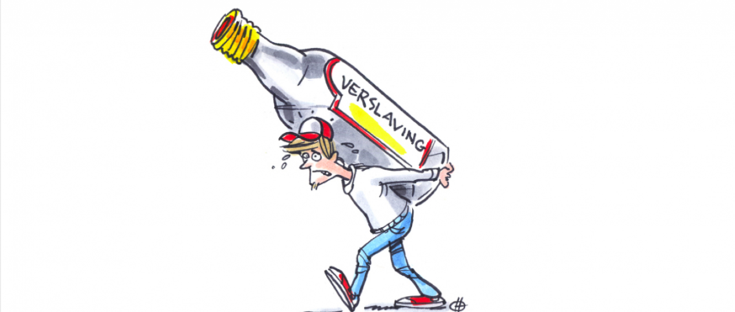**Studiedag werkveldgroep PMT & Verslaving**

**Datum:** 20 november van 09.00 uur tot 17.00 uur, lunch inbegrepen.   
**Locatie:** Henriëtte Hartsenkliniek Tactus, Piet Heinstraat 27 Zutphen

Een inspirerende dag over psychomotorische therapie (PMT) en verslavingszorg bij mensen met een licht verstandelijke beperking (LVB). Interactieve lezingen, ervaringsgerichte methoden en nieuwe inzichten uit de praktijk.

**Inhoud:**

* Yucel-methode bij LVB en verslaving
* Craving in control! : PMT-behandeling op basis van het kader van agressie te lijf+

**Yucel-methode & LVB**

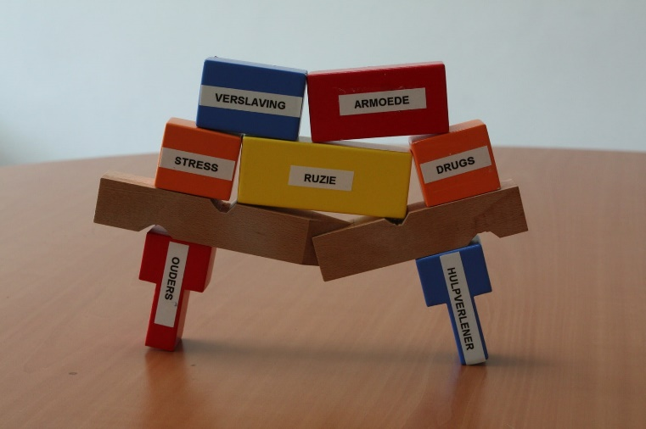Een visuele en concrete methodiek, welke bijzonder goed aansluit bij LVB-cliënten binnen de verslavingszorg. Cliënten bouwen hun situatie op met gekleurde blokken, wat leidt tot meer inzicht, grip en overdraagbaarheid naar het dagelijks leven.

**Waarom passend bij PMT?**   
De methode sluit naadloos aan bij de lichaamsgerichte aanpak van PMT:

Doen, ervaren en letterlijk in beeld brengen.

**Sprekers:**

* **Kellie Jansen** – Verpleegkundig Specialist GGZ, Tactus (12 jaar ervaring)
* **Eva de Jager** – Psychomotorisch therapeut, Tactus IBK (8 jaar ervaring)

Vorm

**Craving in control!**

**PMT-behandeling op basis van het kader van agressie te lijf+.**

Een bestaande PMT-module voor LVB, uitgewerkt voor deze studiedag specifiek gericht op het herkennen van lichamelijke signalen bij trek en spanning.

Gericht op zelfregulatie, keuzemomenten en terugvalpreventie.

Een eerste aanzet tot een nieuw behandelkader binnen de verslavingszorg.

**Sprekers:**

* **Dr. Tina Bellemans** – Windesheim, onderzoeker Human Movement & Well-being
* **Eva de Jager** – PMT, Tactus IBK

Geef je snel op, het aantal deelnemers is beperkt tot 20 personen.    
Accreditatie 6 punten

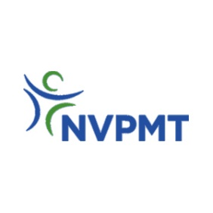Kosten: 45 euro voor leden van de FVB / NVPMT, 55 euro voor niet leden. 